RÉPCELAKI BÖLCSŐDE ÉS IDŐSEK KLUBJA

„HÓFEHÉRKE” MINI BÖLCSŐDE

SZAKMAI PROGRAMJA

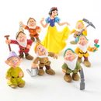

Érvényes:
2022. 09. 01. - 2027. 12. 31.

Készítette: Szabóné Németh Zsuzsanna intézményvezető

Jóváhagyta: Répcelak Város Önkormányzat Képviselő-testülete …………………………….. számú döntésével

------------------------------------------------------
Polgármester

Intézmény neve: Répcelaki Bölcsőde és Idősek Klubja - „Hófehérke” Mini Bölcsőde
Székhelye: 9653 Répcelak, József A. u. 20/A.
Telephelye: 9653 Répcelak, József A. u. 20/A.
Címe: 9653 Répcelak, József A. u. 20/A.
Telefon: +36/30/557-65-24; +36/95/370-145
Elektronikus levélcím: bolcsode_ik@repcenet.hu; etlapbolcsode@gmail.com
Bölcsődei férőhelyszám: 8 fő
Csoportok száma: 1 csoport
Nyitva tartási idő: 06:30 – 16:30
Ellátás típusa: 104031 Gyermekek bölcsődében és mini bölcsődében történő ellátása
Fenntartó: Répcelak Város Önkormányzat
Fenntartó címe: 9653 Répcelak, Bartók B. u. 38.
Fenntartó képviselőjének neve, elérhetősége: Szabó József polgármester; +36/95/370-101

Fenntartó kapcsolattartója, elérhetősége:

Intézményvezető: Szabóné Németh Zsuzsanna
Telefon: +36/30/557-65-24
Elektronikus levélcím: etlapbolcsode@gmail.com

Tartalomjegyzék
1 Helyzetelemzés 5
1.1 Az intézmény működését, feladatellátási körét, a gyermekek napközbeni ellátását szabályozó legfontosabb jogszabályok: 5
1.2 Bölcsődei helyzetkép 6
1.3 A mini bölcsőde közvetlen környezetének, ellátási területének, célcsoportjának bemutatása 7
2 Intézmény bemutatása 8
2.1 Tárgyi feltételek: 9
2.1 Személyi feltételek 13
3 Az intézmény alapfeladata 13
3.1 Bölcsődei nevelés – gondozás feladata 13
3.2 A szolgáltatás igénybe vételének módja, tájékoztatási kötelezettség 13
3.3 Házirend tartalma és szerepe 14
4 Nevelési, gondozási program – a feladat szakmai tartalma 15
4.1 Bölcsődei nevelés -gondozás célja 15
4.2 Az egészséges testi fejlődés elősegítése és az egészséges életmód alakítása 15
4.3 Érzelmi nevelés és szocializáció 15
4.4 A megismerési folyamatok fejlődésének segítése, érzelmi nevelés 16
4.5 Anyanyelvi nevelés 16
4.6 Kiemelt nevelési – gondozási programok 16
5 Bölcsődei nevelés – gondozás alapelvei 17
5.1 A család rendszerszemléletű megközelítése 17
5.2 A kora gyermekkori intervenciós szemlélet befogadása 17
5.3 A családi nevelés elsődlegességének tisztelete 17
5.4 A gyermeki személyiség tiszteletének elve 17
5.5 A kisgyermeknevelő személyiségének meghatározó szerepe 17
5.6 A biztonság és stabilitás megteremtése 17
5.7 Fokozatosság megvalósítása 18
5.8 Az egyéni bánásmód érvényesítése 18
5.9 Gondozási helyzetek kiemelt jelentősége 18
5.10 A gyermeki kompetenciakésztetés támogatása 18
5.11 A bölcsődében folyó szakmai munka további fontos elvei 18
6 A bölcsődei nevelés – gondozás főbb helyzetei 19
6.1 Játék 19
6.2 Vers, mese, ének, mondóka 19
6.3 Rajzolás, festés, gyurmázás 19
6.4 Mozgás 20
6.5 Építés, konstruálás 20
6.6 Tanulás 20
6.7 Egyéb tevékenységek 21
7 Az igénybe vevők és a személyes gondoskodást végző személyek jogainak védelme 21
7.1 A gyermeki és szülői jogok és kötelességek 21
7.2 A kisgyermeknevelők jogai és kötelességei: 22
7.3 Szülői fórum működése 22
8 Képzés, továbbképzés biztosítása 23
8.1 Továbbképzési terv: 23
9 Intézmény kapcsolatrendszere 23
9.1 Szülőkkel való kapcsolattartás formái: 23
9.2 A bölcsőde kapcsolatai más intézményekkel: 24
10 A bölcsőde rendezvényei: 25
10.1 További bölcsődei ünnepek: 25
11 Neveléssel – gondozással kapcsolatos feladatok 25
11.1 Egészséges testi fejlődés elősegítése, egészséges életmódra nevelés, egészség megőrzés a bölcsődében: 25
11.2 Érzelmi nevelés, szocializáció segítése: 26
11.3 Beszoktatás, beilleszkedés támogatása: 26
11.3 Bölcsődei élet megszervezése 26
11.4 Gyermekvédelmi feladatok 27
12 Dokumentáció 27
12.1 Dokumentációk: 27
13 Ellenőrzés, értékelés rendszere 27
14 Záró gondolatok 28
15 Mellékletek: 28

Helyzetelemzés

Az intézmény működését, feladatellátási körét, a gyermekek napközbeni ellátását szabályozó legfontosabb jogszabályok:
- a Gyermekek jogairól szóló, New Yorkban, 1989. szeptember 20-án kelt Egyezmény kihirdetéséről szóló 1991. évi LXIV. törvény
- A gyermekek védelméről és a gyámügyi igazgatásról szóló 1997. évi XXXI. törvény
- A szociális igazgatásról és szociális ellátásokról szóló 1993. évi III. törvény
- A közbeszerzésekről szóló 2015. évi CXLIII. törvény
- Magyarország éves központi költségvetéséről szóló törvény
- Az államháztartásról szóló 2011. évi CXCV. törvény
- Az államháztartásról szóló törvény végrehajtásáról szóló 368/2011. (XII. 31.) Kormányrendelet
- A kormányzati funkciók, államháztartási szakfeladatok és szakágazatok osztályozási rendjéről szóló 68/2013. (XII. 29.) NGM rendelet
- A szociális, gyermekjóléti és gyermekvédelmi szolgáltatók, intézmények és hálózatok hatósági nyilvántartásáról és ellenőrzéséről szóló 369/2013. (X. 4.) Kormányrendelet
- A szociális, gyermekjóléti és gyermekvédelmi igénybe vevői nyilvántartásról és az országos jelentési rendszerről szóló 415/2015. (XII. 23.) Kormányrendelet
- A személyes gondoskodást nyújt gyermekjóléti alapellátások és gyermekvédelmi szakellátások térítési díjáról és az igénylésükhöz felhasználható bizonyítékokról szóló 328/2011. (XII. 29.) Kormányrendelet
- A gyámhatóságok, a területi gyermekvédelmi szakszolgálatok, a gyermekjóléti szolgálatok és a személyes gondoskodást nyújtó szervek és személyek által kezelt személyes adatokról szóló 235/1997. (XII. 17.) Kormányrendelet
- A személyes gondoskodást nyújtó szociális intézmények szakmai feladatairól és működésük feltételeiről szóló 1/2000. (I.7.) SZCSM rendelet
- A személyes gondoskodást végző személyek adatainak működési nyilvántartásáról szóló 8/2000. (VIII.4.) SzCsM rendelet
- A személyes gondoskodást nyújtó gyermekjóléti, gyermekvédelmi intézmények, valamint személyek szakmai feladatairól és működésük feltételeiről szóló 15/1998. (IV.30.) NM rendelet
- A játszótéri eszközök biztonságosságáról szóló 78/2003. (XI.27) GKM rendelet
- A gyermekjátékok biztonságáról szóló 38/2011. (X.5.) NGM rendelet
- Az Országos Gyermekvédelmi Szakértői Névjegyzékről és az Országos Szociálpolitikai Szakértői Névjegyzékről szóló 390/2017. (XII.5.) BM rendelet
- A fertőző betegségekés járványok megelőzése érdekében szükséges járványügyi intézkedésekről szóló 18/1998. (VI.3.) NM rendelet
- A Polgári Törvénykönyvről szóló 2013. évi V. törvény

Foglalkoztatásra vonatkozó jogszabályok
- A közalkalmazottak jogállásáról szóló 1992. évi XXXIII. törvény
- A munka törvénykönyvéről szóló2012. Évi I. törvény
- A munkavédelemről szóló 1993. Évi XCIII. törvény
- A közalkalmazottak jogállásáról szóló 199. évi XXXIII. törvénynek a szociális, valamint a gyermekjóléti és gyermekvédelmi ágazatban történő végrehajtásáról szóló 257/2000. (XII.26.) Kormányrendelet
- A pedagógusok előmeneteli rendszeréről szóló és a közalkalmazottak jogállásáról szóló 1992. évi XXXIII. törvény köznevelési intézményekben történő végrehajtásáról szóló 326/2013. (VIII.30.) Kormányrendelet
- A személyes gondoskodást végző személyek továbbképzéséről és a szociális szakvizsgáról szóló 9/2000. (VIII. 4.) SZCSM rendelet
- A vezetői megbízással rendelkező szociális szolgáltatást nyújtó személyek vezetőképzéséről szóló 25/2017. (X. 18.) EMMI rendelet
- A munkavédelemről szóló 1993. évi XCIII. törvény egyes rendelkezéseinek végrehajtásáról szóló 5/1993. ( XII. 26.) MüM rendelet

Élelmezésre, közétkeztetésre vonatkozó szabályok:
- Magyar Élelmiszerkönyv (Codex Alimentarius Hungaricus) 2-1/1969 számú irányelv -A Veszélyelemzés, Kritikus Szabályozási Pontok (HACCP) rendszer és alkalmazásának útmutatója

Egyéb szervezetszabályozó eszközök:
- Szabályzatok: Szervezeti és Működési Szabályzat; Közalkalmazotti szabályzat; Munkavédelmi szabályzat; Tűzvédelmi szabályzat; Iratkezelési szabályzat; Pénzkezelési szabályzat; Bizonylati szabályzat; Utalványozás és kötelezettségvállalás szabályzata; Selejtezési és leltározási szabályzat; Belső ellenőrzési szabályzat
- Gyermekellátással kapcsolatos szabályzatok: Bölcsődei felvételi szabályzat; Adatkezelési szabályzat; Szülői fórum működésének szabályzata; Házi rend; Napi rend
- Egyéb dokumentumok: jelenléti ív; szabadság nyilvántartás (nyári szabadságolás ütemezési terve); továbbképzési terv

A bölcsőde nevelő-gondozó szakmai munkát támogató dokumentumok:
- A bölcsődei nevelés-gondozás országos alapprogramja
- Módszertani levelek
- Magyar Bölcsődék Egyesületének szakmai-módszertani ajánlásai

Bölcsődei helyzetkép
Az elmúlt évek bölcsődetörténeti folyamatai és törvényi változásai alapvető változásokat hoztak a napközbeni kisgyermekellátás területén és a családpolitikai gondolkodás központi intézményévé tették a bölcsődéket és az intézmények fejlesztését. Ezek a változások komoly áttörést hoztak a szakmai szabályozásban, a bölcsődék minőségfejlesztésében, társadalmi megítélésében, tárgyi és infrastrukturális helyzetének változásában.
A fenti változások:
- alapjaiban rendezték át a napközbeni kisgyermekellátás formáit
- törvényi erőre emelve a bölcsődék országos alapprogramját, már nem ajánlásokat, hanem szakmai követelményeket, tartalmakat fogalmaz meg minden 3. év alatti kisgyermeket ellátó intézmény és szolgáltatás számára
- a pedagógus életpálya modell bölcsődei dolgozókra való kiterjesztésével
- a finanszírozási feltételek kedvezőbb változásával
- szakmai garanciákat és támogatást biztosít a módszertani feladatok visszaállításával és a módszertani bázis intézmények, tanácsadók, szakértők kijelölésével
- pályázati források, a népesedéspolitikai, családpolitikai törekvések kiemelten fejlesztendő területévé tették a napközbeni gyermekellátást.
A Magyar Kormány 2022. évben a férőhelyszám és a bölcsődei intézményfejlesztésekkel a 24%-os bölcsődei beíratottságot kívánja elérni!

A mini bölcsőde közvetlen környezetének, ellátási területének, célcsoportjának bemutatása
Répcelak, Magyarország nyugati részén, Győr-Moson-Sopron- és Vas megye határán fekszik. Dinamikusan fejlődő kisváros, melynek a térségben meghatározó szerepe van gazdasági-, kulturális-, társadalmi szempontból. Fejlett infrastruktúrával rendelkezik. A településen található egészségügyi intézmény is: 2 db házi orvosi-; 1 db gyermekorvosi körzet. A szomszédos településekre kiterjedő védőnői szolgálat segíti a kisgyermekes családokat. A gyermekek 20 hetes koruktól már ellátásban részesülhetnek a már meglévő bölcsőde, valamint a most nyíló mini bölcsőde szolgáltatásainak igénybe vételével. 3. életévüket betöltve a szomszédos, modern óvodába kerülnek át, onnan pedig a 8. osztályos, jól felszerelt általános iskola várja őket.
A szociálisan rászoruló-, vagy egyéb probléma miatt tartósan és/vagy akutan bajba jutó családok megsegítését szolgálja a Sárvár Térsége Többcélú Kistérségi Társulás Gyermekjóléti Szolgálat kihelyezett irodája. 2021. évben 2 családot gondozott a Gyerekjóléti Szolgálat. 11 fő kapott folyamatosan segítséget, támogatást a mindennapi ügyvitelben, nevelési, anyagi problémák enyhítésében. Egyszeri esetkezelésre 14 fő esetében került sor.
2020. évben 1 fő, 2021. évben 3 fő részére állapított meg a helyi önkormányzat rendszeres gyermekvédelmi kedvezményt. A leírtakból is látszik, hogy Répcelak város törődik a lakóival, jól működő szociális hálót működtet.
A településen élő, 3 éven aluli gyermeket nevelő családok jövedelmi helyzetére az átlagos színvonal biztosításához szükséges anyagi háttér jellemző. Évek óta tapasztalható, hogy a bölcsődei beíratás időpontjaiban a szülők részéről komoly érdeklődés mutatkozik a bölcsődei ellátás iránt. A tényleges bölcsődei ellátás igénybe vételkor azonban meghatározó tényező, hogy a szülők nehezen tudnak elhelyezkedni új munkahelyen, nem minden esetben veszik vissza őket a gyermek születését megelőző munkahelyükre stb. Ezen a helyzeten tovább rontott a COVID-19 járvány.
Répcelak lakosságának száma: 2583 fő, ebből a számból a 0 – 3 éves korúak száma: 78 fő., melynek nemenkénti megoszlása a következőképpen alakul:
- 37 fő fiú
- 41 fő lány
(Az adatok 2022. március 03-án kerültek beszerzésre.)
Répcelak város lakossága esetében is érzékelhető az országos minta, miszerint a településen több idős-, középkorú él, mint gyermek. Ugyan az elmúlt évben emelkedett a gyermekszületés szám (2021 évben Répcelakon 20 fő kisgyermek született, 2022. 03. 16. napjáig 3 fő kisgyermek látta meg a napvilágot), továbbá kisgyermekes családok települtek a városba, mégis a város elöregedő tendenciát mutat.

Intézmény bemutatása
A helyi önkormányzat sikeres pályázata útján létrehozott mini bölcsőde, a már meglévő Répcelaki Bölcsőde és Idősek klubja intézményhez kapcsolódik. A magasabb gyermek születés szám következtében a város vezetősége a bölcsődei férőhelyszám bővítését a mini bölcsőde építésével valósította meg.
A mini bölcsőde egy bölcsődei csoporttal működik, a csoport gyermeklétszáma 8 fő. A bölcsődei csoportban, ha a gyermekek mindegyike betöltötte a második életévét maximum 8 fő gondozható. Intézményünk mini bölcsődei csoportja sincs felkészülve sérült gyermek habilitációjára, rehabilitációjára.
A mini bölcsőde megközelíthető a József Attila utca, valamint az Óvoda köz felől . Mindkét bejárati lehetőségnél kiépített parkoló található. A mini bölcsőde, a már meglévő bölcsőde és idősek nappali ellátását biztosító klub, közös udvarában helyezkedik el. Az udvaron elhelyezett kültéri játékok fejlesztik a kisgyermekek nagy mozgását, élvezetesebbé teszik a szabad levegőn való időtöltést számukra. Az új, korszerű épület akadálymentesített fő és gazdasági bejárattal rendelkezik. A belső terek kialakítása, a tárgyi eszközök mind-mind azt a célt szolgálják, hogy az apróságok igazán önfeledten, jól érezzek magukat a Hófehérke csoportban.
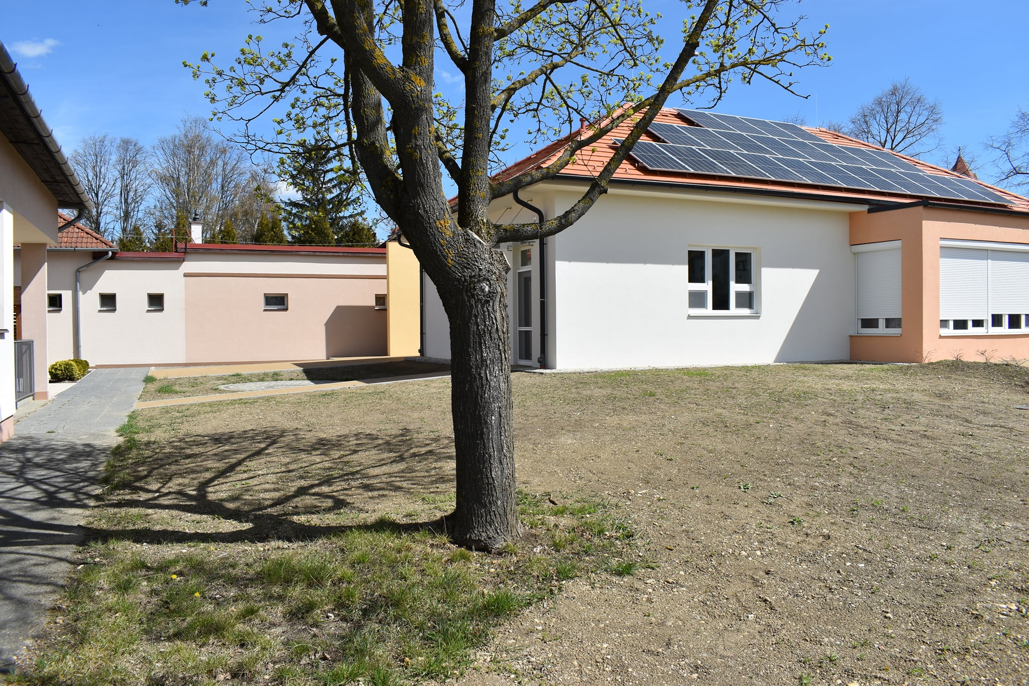

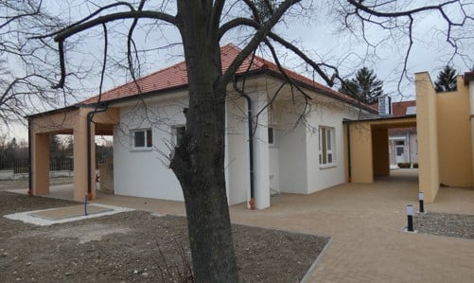

Tárgyi feltételek:
A mini bölcsődében a következő helyiségek kerültek kialakításra:
Gyermekek által használt helyiségek:
- Bölcsődei gondozási egység: 8 fő (ha minden gyermek betöltötte a 2. életévét, akkor 8 fő) gyermek elhelyezésére szolgál. Belső elrendezése: babakocsi tárolóból, 1 gyermek öltözőből, 1 fürdőszobából és 1 csoportszobából áll.
- A bölcsődébe belépő kisgyermekeket ismert, kedves mesehős fogadja a babakocsi tárolóban
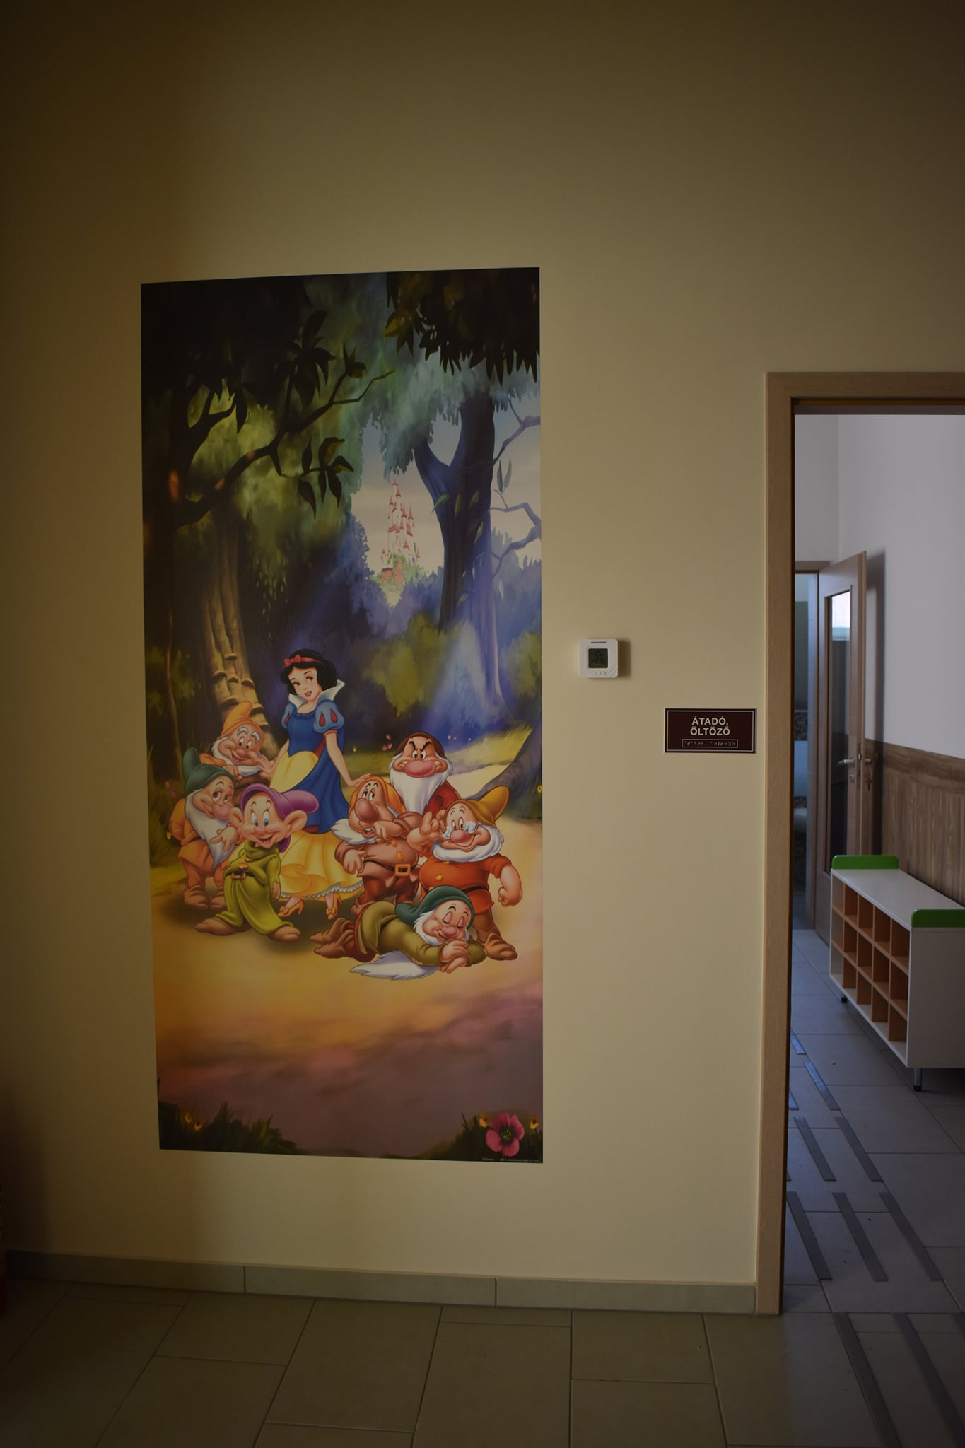

  - Gyermeköltöző (átadó): a gyermekbejárat előteréből (babakocsi tároló) nyílik, a fürdőszobához kapcsolódik. A gyermekek ruházatának tárolására alkalmas, 8 fakkos szekrény, kis pad, pelenkázó asztal került elhelyezésre benne.
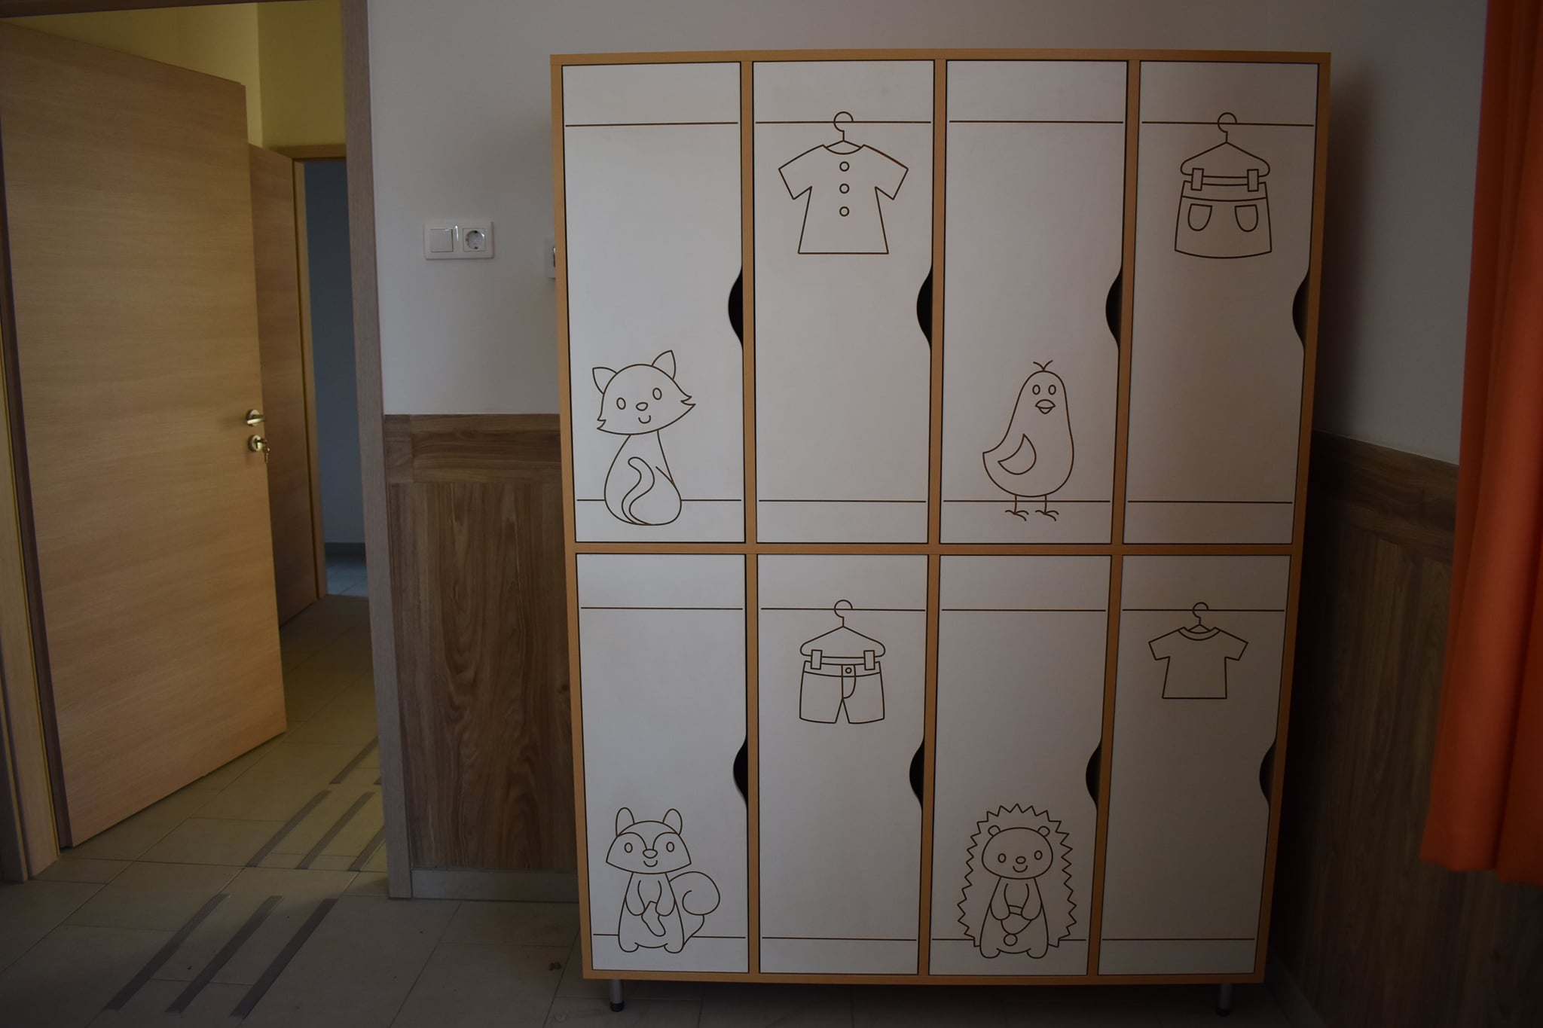

- Fürdőszoba: közvetlen kapcsolatban van a csoportszobával. Felszereltsége: 2 db kevert csapos gyermekmosdó, felette 1-1 db fektetett tükör, 2 db gyermek WC, 1 db kevert csapos, flexibilis zuhanyzóval felszerelt csecsemő fürdetőkád, 1 db bilimosó, 1 db pelenkázó asztal. A fürdőszobában a gyermekek méreteinek és a szabvány szerinti előírásoknak megfelelő bútorzat, berendezés áll rendelkezésre.

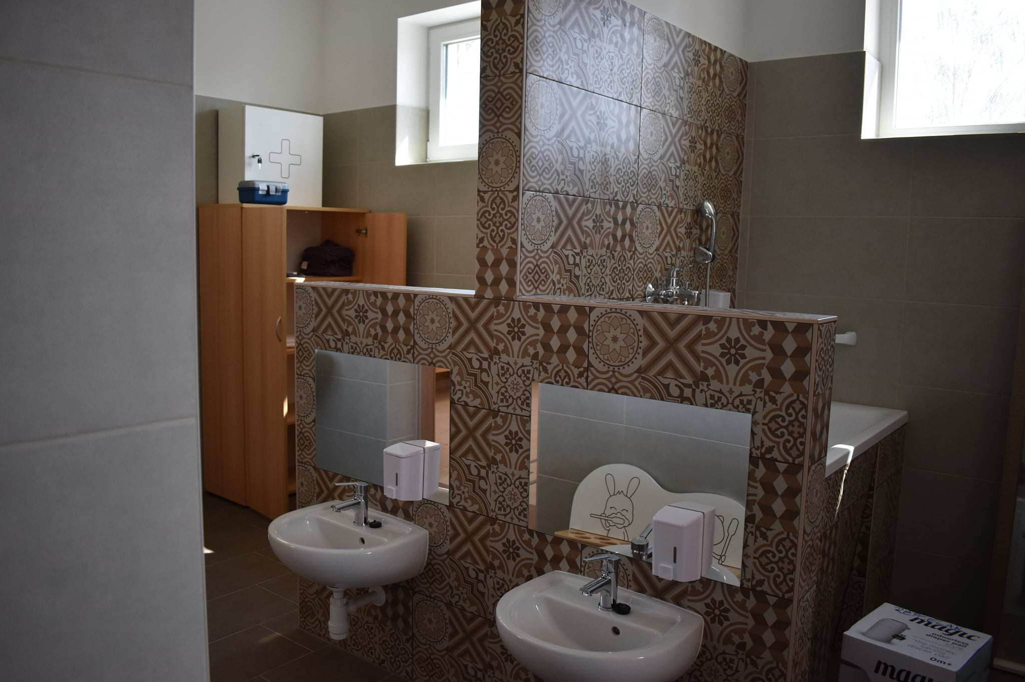

- Csoportszoba: alapterülete: 38,42 m², mely bőven biztosítja az 1 főre jutó 3 m² hasznos alapterületet. A csoportszoba hangulatát a kisgyermeknevelők által készített díszítés teszi otthonossá, színessé. A csoportszoba tágas, világos. Konstruálásra, szerepjátszásra, pihenésre alkalmas terekből tevődik össze.
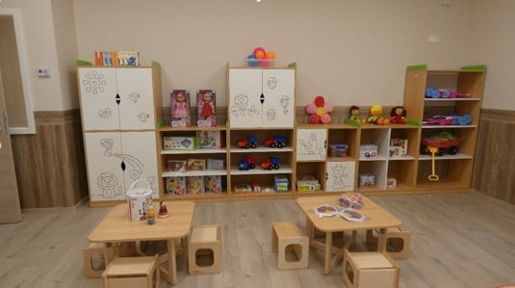

A bölcsődei gondozási egységhez szervesen kapcsolódik, ám nem a gyermekek által használt helyiség a tálaló konyha. A Répcelaki Százszorszép Óvoda által üzemeltetett főző- konyháról kerül a mini bölcsőde tálaló konyhájába az ellátást igénybe vevő gyermekek részére készített étel. A mini bölcsődében napi 4szeri étkeztetést biztosítunk. Ki tudjuk szolgálni az ételallergiával, érzékenységgel küzdő kicsik igényeit is. A tálaló konyha modern eszközökkel felszerelt. Rendelkezésre áll mikrohullámú sütő, mosogatógép stb. Elkülönítésre került a tejkonyha. Az ételek felszolgálását zsúrkocsi segíti. A tálaló konyhán a HACCP rendszer figyelembe vételével történik az étkeztetéssel járó feladatok lebonyolítása.
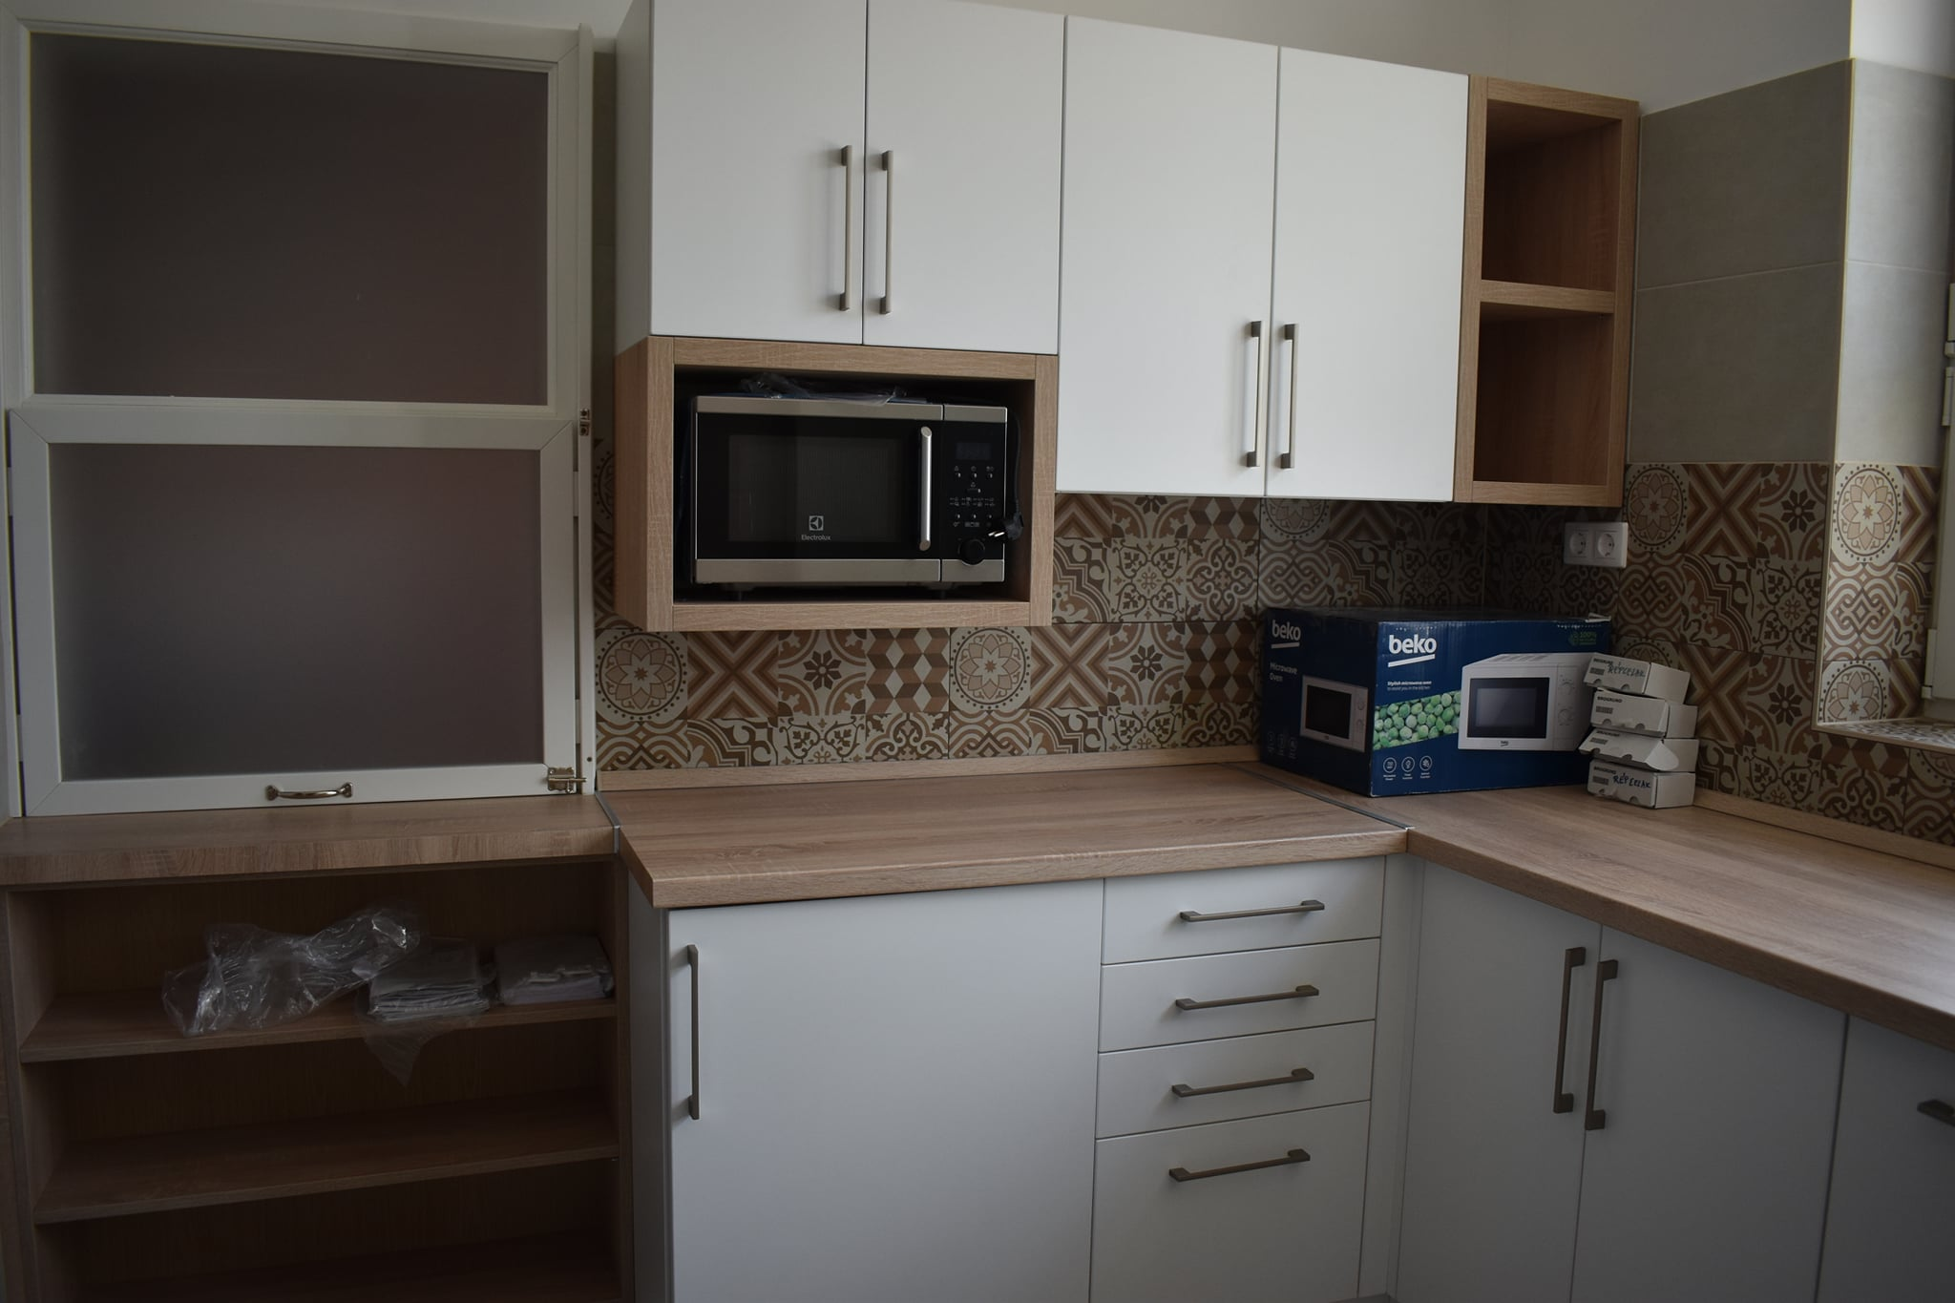

A mini bölcsőde játékkészletéről elmondható, hogy:
- könnyen tisztítható, fertőtleníthető, balesetmentes, fokozott használatot bíró, esztétikus
- minden tevékenységformához került bevezetésre megfelelő játékszer (manipuláció, konstruálás, utánzó -, szerepjáték, mozgásfejlesztő játék)
- különböző korú gyermekek játékigénye, továbbá nemek közötti egyenlőség elve érvényesül a játékválasztásnál
- játékok nyitott játékpolcokon, tároló edényekben, kosarakban, felnőtt felügyeletét igénylő játékok magasabb polcokon, szekrényekben kerültek elhelyezésre
A gyermekcsoport játékkészletében megtalálhatóak az:
- alapjátékok (játszókendő, nagy mozgásfejlesztők, képeskönyvek, babák, labdák)
- csecsemőkorú gyermekek játékai (pl.: karikák, hordó és kockasorok, homokozó formák, vödrök stb.)
- tipegő korú gyermekek játékai (pl.: baba, könyv, autó, labda, építő játékok stb.)
- a nagy csoportos gyermekek játékai (pl.: szerepjátékok kellékei, alkotó játékok, képeskönyvek stb.)
A gyermekek életkorának és fejlettségének megfelelő bútorzattal, állandó és változtatható játékokkal biztosított a mindennapi a játék és mozgás lehetősége.
A csoportszobában a tér funkcionális tagolásával játéksarkokat alakítottak ki a kisgyermeknevelők. Az alapjátékokat nyitott polcokon, csoportosítva kosarakban, tároló edényekben találják a kisgyerekek. A változtatható játékokat a kisgyermeknevelők kínálják fel a napirendnek megfelelően. A gyermekek munkáit felhasználva a csoportszobában, átadókban a dekorációt mindig az évszakoknak, ünnepeknek megfelelően alakítják a kisgyermeknevelők.
Pihenősarok a nyugalmat, elvonulás lehetőségét, napközbeni pihenést biztosítja az azt igénylő gyermekek számára, illetve van lehetőség a csecsemőkorú gyermekek biztonságos ellátására az elkerített szobasarokban.

A mini bölcsőde egyéb helyiségei:
- mozgássérült mosdó
- raktárhelyiség
- a dolgozók számára személyzeti mosdó, személyzeti konyha/öltöző, valamint zuhanyzó került kialakításra
A játszóudvar biztosítja a gyermekek számára a szabad levegőn való tartózkodást. Alapterületileg az előírt 10 m²/gyermek nagyságú. A szabad mozgástér összefüggő, zöld terület, pázsitfelület. A játszóudvaron rendelkezésre állnak a kültéren is használható, mozgásfejlesztő játékok. (pl.: játszóház, dömper, talicska, csúszda) A gyerekek részére a homokozás élményét árnyékolóval védett, telepített homokozó nyújtja. A bölcsődei udvar kerítéssel védett.
Az intézményépületének és tárgyi eszközei megfelelnek:
- a bölcsődei szakma szabályainak és kialakítási előírásainak
- tűzbiztonságnak
- higiénikusságnak
- a biztonságos használat és akadálymentesség szempontjainak
- kisgyermekek egyéni nevelési-gondozási igényeinek
- energiatakarékosságnak
- költséghatékonyságnak
A kialakított mini bölcsőde a gyermekek szakszerű, biztonságos bölcsődei ellátásának tárgyi feltételeit biztosítja!

Személyi feltételek
A mini bölcsőde az alábbi személyi feltételekkel rendelkezik:
- 1 fő főállású kisgyermeknevelő
- 1 fő főállású bölcsődei dajka
- 1 fő félállású bölcsődei dajka
A fenti személyi feltételek ideális körülményeket teremtenek:
- a folyamatos felügyelet biztosításához
- az egyéni bánásmód megvalósításához
- a szülői igényekhez igazodó nyitvatartás és munkarend kialakításához
- a gyermekek igényeit szem előtt tartó napirend megvalósításához
- a helyettesítés problémamentes megszervezéséhez
- a magas szakmai színvonalú kisgyermekellátás feltételeinek megteremtéséhez

A szabadság, vagy betegség/egyéb ok miatt távollévő kisgyermeknevelőt a megfelelő iskolai végzettséggel rendelkező kisgyermeknevelő, vagy az intézményvezető helyettesíti. A dajka munkakörben dolgozó közalkalmazott távollétekor a szintén dajka/osztott munkakörben foglalkoztatott helyettesíti. Az osztott munkakörben alkalmazott munkavállalót pedig a főállású dajka helyettesíti távolléte esetén. Az intézmény számára kiemelt cél, hogy a gyermekek szakszerű és biztonságos ellátása érdekében a hiányzó dolgozó helyettesítése megfelelően történjen. Törekedni kell az állandóság biztosítására! Fontos, hogy a gyermekek által ismert személy végezze a nevelési – gondozási feladatokat!

Az intézmény alapfeladata

Bölcsődei nevelés – gondozás feladata
A mini bölcsőde feladata a gyermekjóléti alapellátás keretében, alaptevékenységként a családban nevelkedő 3 éven aluli kisgyermekek napközbeni ellátása, testi/lelki szükségleteinek kielégítése, optimális fejlődésének elősegítése az egyéni sajátosságok figyelembe vételével. Amennyiben a kisgyermek még nem érett az óvodai nevelésre, a 4. életévének betöltését követő augusztus 31-ig maradhat a bölcsődében.

A szolgáltatás igénybe vételének módja, tájékoztatási kötelezettség
Az ellátás igénybe vétele önkéntes. Az intézmény által, lehetőség szerint az előre meghirdetett beíratási napokon a gyermek szülője/törvényes képviselője személyesen kérheti a 20 hetes – 3 éves korú gyermek felvételét a bölcsődébe. Szabad férőhely esetén a bölcsődei felvétel egész évben folyamatosan történik. A felvételhez szülő/törvényes képviselő köteles szóban/írásban adatokat szolgáltatni, az azokban bekövetkezett változásokat 15 napon belül jelezni az intézményvezető felé.
A mini bölcsődébe felvehető minden olyan kisgyermek, akinek szülei valamilyen ok miatt nem tudják biztosítani a napközbeni ellátást/felügyeletét. Az 1997. évi XXXI. törvény szerint: A bölcsődei felvétel során előnyben kell részesíteni – ha a gyermek szülője, más törvényes képviselője a felvételi kérelem benyújtását követő 30 napon belül igazolja, hogy munkaviszonyban vagy munkavégzésre irányuló egyéb jogviszonyban áll –
- a rendszeres gyermekvédelmi kedvezményre jogosult gyermeket,
- a három vagy több gyermeket nevelő családban élő gyermeket,
- az egyedülálló szülő által nevelt gyermeket, és
- a védelembe vett gyermeket.
A gyermek bölcsődébe történő felvételét szülő beleegyezésével kezdeményezheti:
- körzeti védőnő
- házi gyermekorvos vagy házi orvos
- család és gyermekjóléti szolgálat
- gyámhatóság
A szolgáltatás igénybe vételének módjáról a szülők tájékoztatást kaphatnak a helyi TV útján, írásos tájékoztatóban továbbá az évente szervezett „Nyílt napok” keretén belül.
A bölcsődei felvétel során a szülők tájékoztatást kapnak írásban (házirend) és szóban (első interjú – személyes beszélgetés, családlátogatás, szülői értekezlet) a szolgáltatásról. A tájékoztatás tartalmazza az ellátás tartalmát és feltételeit; az intézmény által vezetett és az adott gyermekre vonatkozó nyilvántartásokat; a család és a mini bölcsőde kapcsolattartásának formáit; házirendet; a panaszjog gyakorlásának módját; jogokat és a Szülői Fórum működését; az érték- és vagyon megőrzés módját; a fizetendő térítési díj szabályait; az intézményi jogviszony megszűnésének eseteit stb. A tájékoztatást követően a gyermek szülője/törvényes képviselője megállapodást köt az intézményvezetőjével, melyben nyilatkozik, hogy az általa megadott személyes adatok a valóságnak megfelelnek, az azokban történő változásokról az intézményvezetőt tájékoztatja 15 napon belül; valamint arról, hogy az ellátásról, az adatkezelésről, adatvédelemről a tájékoztatást megkapta.
A bölcsőde reggel: 06:30 órától – délután: 16:30 óráig tart nyitva.
A mini bölcsőde 1 csoportszobával üzemel, 8 fő férőhelyen (ha minden kisgyermek betöltötte a 2. életévét, akkor 8 fő ellátását nyújthatja) történik a 20 hetes és 3. év közötti gyermekek napközbeni ellátása.

Házirend tartalma és szerepe
A házirendben foglalt előírások célja biztosítani a bölcsőde törvényes működését, a bölcsődei nevelés és gondozás zavartalan megvalósítását, valamint a kisgyermekek bölcsődei csoportjában, életük megszervezését.
A házirend hatálya kiterjed Répcelaki „Hófehérke” Mini Bölcsődébe felvett gyermekekre, szüleikre/törvényes képviselőjükre, valamint az intézmény valamennyi dolgozójára.
A házirend előírásai nyilvánosak, azt minden érintettnek ismerni szükséges! A házirend 1-1 példánya megtekinthető a bölcsőde átadó helyiségében, a mini bölcsőde iktatásában és a bölcsődevezetőnél. A házirend egy példánya a bölcsődei felvételkor a szülőnek/törvényes képviselőnek átadásra kerül, aki nyilatkozik arról, hogy az abban foglaltakat tudomásul vette, betartja/betartatja. Az újonnan elfogadott vagy módosított házirendről a bölcsőde vezetője tájékoztatja a szülőket!
További tartalmi elemei:
- általános tájékoztató a bölcsődei ellátás igénybe vételéről, a kisgyermeknevelők munkájáról
- nyitvatartás időpontja, a téli – nyári zárva tartás szabályozása
- utalást tartalmaz arra vonatkozóan, hogy ki viheti haza a gyermeket a bölcsődéből
- a betegség miatt hiányzó gyermek visszatérésének „szabálya”
- a gyermekétkeztetésre vonatkozó tájékoztatás
- szülőkkel való kapcsolattartás formái, esetei, ideje
- gyermek jogai
- Szülői Fórum működésének rendje
- házirend elfogadásának módja, szabálya

Nevelési, gondozási program – a feladat szakmai tartalma

Bölcsődei nevelés -gondozás célja
A bölcsődei nevelés – gondozás célja, a családban nevelkedő kisgyermek számára a családi nevelést segítve/kiegészítve, napközbeni ellátás keretében a kisgyermek egészséges, harmonikus személyiségfejlődésének elősegítése, testi-, szellemi-, érzelmi-, értelmi fejlődésük támogatásán keresztül. Odaforduló szeretettel, elfogadással, a gyermek kompetenciájának figyelembe vételével, tapasztalatszerzési lehetőség biztosításával, viselkedési minták nyújtásával.

Az egészséges testi fejlődés elősegítése és az egészséges életmód alakítása
Az egészséges életmód kialakítása ebben az életkorban kiemelt jelentőségű. A gyermeket erőteljes testi fejlődés jellemzi, így a bölcsőde feladata, hogy ezt a fejlődést minél jobban elősegítse, figyelembe véve a gyerek életkorát és igényeit.
A fejlődéshez szükséges:
- a szükségletek egyéni igények szerinti kielégítése
- az egészséges és biztonságos környezet megteremtése
- az egészséges életmód, a táplálkozás, az egészségmegőrzés szokásainak alakítása
- a mozgásigény kielégítése közben a mozgásfejlődés elősegítése
- az egészséges életmódra neveléshez a gyermekek egyéni igényeit kielégítő folyamatos napi rend biztosítása

Érzelmi nevelés és szocializáció
A kisgyermek magatartásának jellemző sajátossága az érzelmi vezéreltsége. A személyiségen belül az érzelmek dominálnak, így elengedhetetlen, hogy a kisgyermeket a bölcsődében érzelmi biztonság, derűs környezet és szeretetteljes légkör vegye körül.
- Fontos, hogy a gyermeket a bölcsődébe kerülésekor kellemes hatások érjék!
- A gyermek egyéni igényeihez igazított beszoktatási idővel próbáljuk csökkenteni a bölcsődébe kerülés nehézségeit.
- A kisgyermeknevelő és a kisgyermekek között szeretetteljes, érzelmi biztonságot jelentő kapcsolat kialakítását szorgalmazzuk.
- A gyermekek társas kapcsolataikban megtanulják az együttélés szabályait.
- Segítünk, hogy a mások iránti nyitottság, empátia és tolerancia tovább fejlődhessen.
- A bölcsőde lehetőségeket teremt, hogy a kisgyermeknevelőkkel, kortársakkal sok közös élményhez jussanak a gyermekek.

A megismerési folyamatok fejlődésének segítése, érzelmi nevelés
A bölcsőde változatos tevékenységeket biztosít a gyermek érdeklődésére, kíváncsiságára építve, melyeken keresztül tapasztalatokat szerezhet önmagáról, tárgyi-, természeti-, társadalmi környezetéről.
- Támogatjuk a gyermekek önállóságát, aktivitását, kreativitását.
- A gyermekek spontán szerzett tapasztalatait új ismeretekkel bővítjük.
- A gyermekek tevékenységét támogató – bátorító figyelemmel követjük.
- Közös tevékenységek során élményeket, viselkedési és helyzetmegoldási mintákat közvetítünk.
Ebben az életkorban a kisgyermek legfőbb tevékenysége a játék, így minden értelmi nevelés játékba ágyazottan jelenik meg.

Anyanyelvi nevelés
Az anyanyelv fejlesztése, a kommunikáció különböző formáinak alakítása, kiemelt jelentőségű.
- Fontos a gyermek beszédkedvének felkeltése és fenntartása!
- A gyereket meg kell hallgatni, kérdéseire válaszolni szükséges, kérdezésre biztatni kell.
- Beszédértésüket választékos szóhasználattal, beszélgetéssel, mondókázással, meseolvasással, énekléssel, bábozással fejlesztjük.
- Szókincsüket a játék során folyamatosan gyarapítjuk.

Kiemelt nevelési – gondozási programok
A bölcsődei nevelés-gondozás fontos része a természeti nevelés, melyet kiemelt szakmai feladatnak tekintünk.
Fontos számunkra, hogy a bölcsődéseink figyelmét ráirányítsuk a szűkebb – tágabb környezetünkben található értékekre, az élő és élettelen környezet dolgaira. Környezeti nevelésünk eredménye a tárgyi tudás megszerzésén túlmenően egy olyan életérzés kifejlődése, amely a későbbi életszakaszokban a természet szerető magatartásban csúcsosodik ki.
Célunk, hogy a gyerekek felfigyeljenek a környezetünk szépségeire, éljék át naponta a felfedezés örömét. Ez egyben értelmi képességeik fejlődését, az élethosszig tartó tanulás alapjait szolgálja. Fontos, hogy már ebben az életkorban kialakuljon a gyermekekben a környezet iránti felelősségvállalás, együttérzés, a csodálat, a szeretet érzése. Lényeges, hogy felhívjuk a kisgyermekek figyelmét arra, hogy az ember és a környezete szerves egységet alkot.
Természeti nevelés feladatai:
- a kicsikben meglévő, velük született kíváncsiság megőrzése a természeti jelenségek, épített környezet, a család és a bölcsődei szociális környezet iránt
- tudatosan törekszünk arra, hogy a gyerekek meglássák az értékest, a szépet
- biztosítjuk a bölcsődéseink számára, hogy minél több időt tölthessenek a szabad levegőn
- rendszeresen sétálunk a környező utcákban
- az udvaron összegyűjtött „kincsekből” dísztárgyakat, játszóeszközöket, ajándéktárgyakat készítünk, beszélgetünk spontán vagy szervezett formában a csoportos és/vagy egyéni természeti élményeinkről
- felhívjuk a gyermekek figyelmét az újrahasznosítás fontosságáról
- az alvás előtti mesékbe beleszőjük a napi eseményeket, télt élményeket
- gyermekek kíváncsiságát, kérdéseit korrekt válaszokkal feleljük meg

Bölcsődei nevelés – gondozás alapelvei

A család rendszerszemléletű megközelítése
A kisgyermekek nevelésében, gondozásában a gyermeket a családdal együtt, komplexen értelmezzük, támogatjuk. Bölcsődei nevelés alapja a kisgyermek, az őt nevelő család, a minőségi bölcsődei ellátás csak a gyermek és családja megismerésén, megértésen keresztül biztosítható az erősségek hangsúlyozásával, támogatásával.

A kora gyermekkori intervenciós szemlélet befogadása
Különös figyelmet kell fordítani a kisgyermekek sajátos szükségleteinek, egyéni fejlődésmenetének figyelembe vételére. Amennyiben eltéréseket tapasztalatunk, az esetleges lemaradásokat, megtorpanásokat jelezzük a szülő felé. Felvesszük a kapcsolatot az intézményrendszerünk szakembereivel (szociális munkás, bölcsődei orvos), átbeszéljük a lehetséges intervenciós lehetőségeket, felajánljuk a szülőknek a szakemberekkel való együttműködést.

A családi nevelés elsődlegességének tisztelete
A gyermek nevelése elsősorban a család joga és kötelezettsége. Bölcsődénk a családi nevelés értékeinek, hagyományainak, szokásainak tiszteletben tartásával, annak erősítésével vesz részt a gyermek nevelésében – gondozásában. Fontosnak tartjuk, hogy megismerjük a családi nevelést, annak értékeit átültessük a napi bölcsődei gyakorlatba, a szülők aktívan bekapcsolódhassanak a bölcsőde életébe, ezzel biztosítva a család és a bölcsőde együttműködését a nevelés terén.

A gyermeki személyiség tiszteletének elve
A gyermeket rászorultsága miatt különös védelem illeti meg. A nevelés, gondozás értékközvetítő és értékteremtő folyamat, amely a gyermeki személyiség teljes kibontakoztatására, a személyes, a szociális, a kognitív kompetenciák fejlődésének segítésére irányul, a cselekvésbe ágyazott tapasztalati tanulás elemeinek felhasználásával, az emberi jogok és az alapvető szabadságjogok tiszteletben tartásával, az etnikai, kulturális, vallási, nyelvi, nemi, fizikai, mentális képességbeli különbségek toleráns, differenciált kezelésével.

A kisgyermeknevelő személyiségének meghatározó szerepe
Kiemelt figyelmet fordítunk a kisgyermeknevelők szakmai tudásának szinten tartására, fejlesztésére, mentálhigiénéjük ápolására, szem előtt tartva azt a fontos tényt, hogy a kisgyermekek személyiségfejlődésére a bölcsődében elsődlegesen a kisgyermeknevelő saját személyiségén keresztül hat.

A biztonság és stabilitás megteremtése
A biztonság és stabilitás megteremtésének, első lépcsőfokának és alapjának, a fokozatos szülővel történő beszoktatást tartjuk, amely során a „saját kisgyermeknevelővel” kialakítandó bizalmi kapcsolatra, a tárgyi környezet és a bölcsődei napi életvitel megismertetésére kerül sor. A szülőktől kapott információk és a kisgyermeknevelő megfigyelései során a gyermek egyéni szokásainak, igényeinek megismerése történik. A bölcsődei élet során fontosnak tartjuk a „saját kisgyermeknevelő”- rendszer, felmenőrendszer, csoport- és helyállandóság működtetését, mely növeli a kisgyermekek érzelmi biztonságát, alapul szolgál tájékozódásukhoz, a jó szokások kialakulásához.
A kisgyermekek napirendjét, a folyamatosság, az állandóság és a kellő rugalmasság jellemzi, melyben a napirendi elemek, nevelési, gondozási helyzetek egymásra épülése, stabilitást, kiszámíthatóságot eredményeznek, ezzel is növelve a gyermekek biztonságérzetét.
A biztonság megteremtése egyben a kisgyermekek személyes biztonságát is jelenti, a fizikai és pszichikai erőszak minden formájától való védelmet. Bölcsődénkben törekszünk a kisgyermekek személyi-, tárgyi-, és személyes biztonságának megteremtésére, ami elengedhetetlen feltétele harmonikus személyiségfejlődésüknek.

Fokozatosság megvalósítása
Bölcsődénkben a fokozatosság megvalósulása minden nevelő, gondozó tevékenység alapját képezi, mivel a változások elfogadásában, az új helyzetekhez való alkalmazkodásban segítség a kisgyermek számára.

Az egyéni bánásmód érvényesítése
A gyermeki fejlődés alapvető feltétele a kisgyermeknevelő őszinte érdeklődése, figyelme, a gyermek kompetenciájának elismerésén alapuló választási lehetőség biztosítása az egyes élethelyzetekben, a pozitív megnyilvánulások támogatása, megerősítése. Ennek érdekében fokozott szerepe van, kisgyermeknevelőink meleg, szeretetteljes odafordulásának, a megfelelő környezet kialakításának. A gyermekek életkori- és egyéni sajátosságait, fejlettségét, pillanatnyi fizikai és pszichés állapotát, hangulatát figyelembe véve segítik a fejlődést, még akkor is, ha a gyermek fejlődése esetleg több területen is jelentős eltérést mutat az átlagos fejlődéstől. A sajátos nevelési igényű, vagy korai fejlesztésre, gondozásra jogosult, vagy tartósan beteg, esetleg hátrányos helyzetű gyermekek viselkedése bizonyos esetekben különbözik a megszokottól és emiatt nehezebben kezelhető.

Gondozási helyzetek kiemelt jelentősége
A gondozási helyzetek kiemelt nevelési feladatokat jelentenek. A kisgyermekek gondozása során, nemcsak testi, alapvető szükségleteik kielégítése történik, hanem az egyéni igényekre reflektáló, pozitív visszajelzéseken alapuló kapcsolatban támogatjuk pszichoszociális fejlődésüket is.

A gyermeki kompetenciakésztetés támogatása
A kompetencia alapú nevelés figyelembe vételével biztosítjuk a bölcsődei élet helyzeteiben (gondozás és játék) a kisgyermekek képességeinek kibontakoztatását. Az érzelmi biztonságra alapozva, új élményeken, a cselekvés lehetőségein keresztül juttatjuk a kisgyermeket tanulási tapasztalatokhoz, a világ minél szélesebb megismeréséhez, a korai tanulás spontán lehetőségeihez.

A bölcsődében folyó szakmai munka további fontos elvei
- Gondozás – nevelés
- Állandóság
- Saját kisgyermeknevelő rendszer
- Pozitívumokra támaszkodás
- Rendszeresség
- Fokozatosság
- Személyre szóló nevelés – gondozás
- Aktivitás, önállóság segítése
- Egységes nevelői hatások

A bölcsődei nevelés – gondozás főbb helyzetei
A nevelési – gondozási program megvalósításához az eszközök, játékok készletének bővítése, javítása elengedhetetlen. A játékkészlet beszerzésénél figyelembe kell venni a bölcsődébe járó gyermekek életkori sajátosságait, szakmai alapelveket, egyéni sajátosságokat.

Játék
A kisgyermek legfontosabb tevékenysége a játék. Általa ügyesedik, fejleszti a készségeit/képességeit. Segíti a társas kapcsolatok kialakítását, megkönnyíti a szocializációt, a közösségi, helyes magatartás kialakulását. A kisgyermeknevelőknek biztosítani kell az elmélyült, nyugodt játékhoz szükséges feltételeket, légkört stb.
Alapjátékok: játszókendő, baba, labda, képeskönyv, nagy mozgást fejlesztő játékok.

Vers, mese, ének, mondóka
Az anyanyelvi nevelés területei a vers, mese, ének, mondóka. A mondókák és a versek ritmikus hangzásuk miatt, mozgással összekapcsolva érzelmeket váltanak ki a gyerekekből. A mesét a képzelet szárnyalása, a belső képteremtés teszi élménnyé. Mindkettőre szükség van, hiszen a mondókát mozgással kísérni jó érzés a kicsiknek, a mesét pedig kellemes hallgatni.
A kisgyermeknevelők mindig olyan mesét, mondókát választanak, melyek témájukban, hangulatukban igazodnak az adott játéktevékenységhez. A képeskönyv egyben játékszer is, a gyermek számára mindig elérhető, hozzáférhető. Fontos, hogy a képeskönyvek igényes kivitelezésűek legyenek.
A mesélés, verselés, éneklés, mondókázás megjelenési formái a következőek:
- közös és/vagy egyéni képeskönyv nézegetés
- mondókázás ölbeli játékokkal
- versmondás, éneklés a hangulat alakítására/fokozásra
- mondókák mozgásos játékokhoz
- éneklés ritmus hangszerek használatával
- spontán mesehallgatás (elalváshoz, délelőtti játék elcsendesítéséhez)

Rajzolás, festés, gyurmázás
A vizuális nevelés minél inkább átfogó ismeretekkel, megfelelő tartalommal, a szobai játékok sokféleségük folytán a nagy mozgásokat és a kéz finom-motorikát is fejlesztik.
- Rajzolás
A rajzfejlődés a játék során alakul. A rajzolás fejleszti kreativitásukat, képzeletvilágukat, a szem és a kézmozgás koordinációját, finom motorikát, papírhatár betartását. A bölcsődés korú gyermekek firkát, szabálytalan köröket, vonalakat készítenek.
- Festés
Festéssel a gyermekek az alapszíneket és az ezekből keverhető színeket ismerhetik meg. Ebben a tevékenységben a színélmény a fontos, a kapott kép kontúrtalan. A festésnek a gyermek életkori sajátosságainak megfelelő megközelítése vezeti el a gyermeket az óvodai, iskolai alkotó tevékenységhez. Gondot fordítunk a minőségi festékre.
- Gyurmázás
A gyurmázás látszólag „csak” időtöltés a gyermek számára, ám ha belegondolunk abba, hány érzékszervét és izmát használja a tevékenység közben, láthatjuk, mely területeken fejlődhet a kisgyerek, ha rendszeresen biztosítjuk a gyurmázás lehetőségét. (finom motorika, szem és kéz koordináció, fantáziavilága stb.) Az alkotás során a gyermek észreveszi a tárgyak hasonló és eltérő jellemzőit, a dolgok és jelenségek közötti összefüggéseket. Az alkotás közlési vágyat ébreszt bennük, így a beszédkedvük fokozódik, a kommunikáció fejlődik.

Mozgás
A kisgyermek számára a mozgás örömforrás. Minél változatosabb mozgásra van lehetősége a gyereknek, annál nagyobb örömmel mozog.
Csecsemő és kisgyermekkorban a mozgás alapvető formái alakulnak ki, fejlődnek. A mozgásigény rendkívül nagy, az egészséges gyermek szívesen gyakorolja a mozgást.
A csoportszobában, udvaron biztosítjuk a gyermekek számára a megfelelő mozgásteret, mozgásfejlesztő játékokat. Ezek használata során gyakorolják a gyermekek az egyes mozgásformákat, fejlődik és harmonikussá válik mozgáskoordinációjuk. A mozgásfejlesztő eszközök szerepe az érdeklődés felkeltése, a mozgás, aktivitás fenntartása. A csoportszobában is szükségesek a nagy mozgást fejlesztő játékok, fontos szempont környezet balesetmentessége, veszélyforrások kiküszöbölése.
Az önállósodási törekvések támogatása során, a gondozási műveletekben való aktív részvétel biztosítása a mozgások finomítására, gyakorlására ad lehetőséget.

Építés, konstruálás
Az építés mindennapos tevékenysége a gyermeknek, hiszen valahogy meg kell építeni az alagutat, a tornyot stb. Gondolkodásra készteti, ösztönzi és fejleszti a kreativitást. A kisgyermeknevelőnek fontos szerepe a játék közbeni figyelem, támogató, megerősítő jelenlét. Biztosítani kell az elmélyült játék feltételeit, a szabad választás lehetőségét, szükség esetén ötletet kell adni; fontos a dicséret, elismerés.

Tanulás
A tanulás egy fajta tevékenység, illetve tevékenységbe ágyazottan történik. Az előzetes tapasztalatoknak, tudásnak döntő befolyása van arra, hogy mi az, amit a kisgyerek képes megtanulni a szó legtágabb értelmében.
A tanulás folyamatában a kisgyermek kíváncsiságára, érdeklődésére építünk. A tanulás, ebben az életkorban, az egész napi történésekbe ágyazottan történik. Szokásai, készségei, képességei fejlődnek, tapasztalatokat szerez a környezetéről, társairól, megfigyel, feladatokat old meg. Kérdez és válaszol, mesét, verset, mondókát, éneket, játékot tanul. Mindez elengedhetetlenül szükséges ahhoz, hogy személyisége sokoldalúan, harmonikusan fejlődjön. A tanulási folyamatban vannak/lehetnek megtorpanások, stagnálások, visszaesések.
A kisgyermekkori tanulás színterei a természetes élethelyzetek: gondozás, játék, felnőttel és társsal való együttes tevékenység, kommunikáció.
A tanulás formái: utánzás, spontán játékos tapasztalatszerzés, a kisgyermeknevelő és a gyermek közötti interakcióból származó ismeretszerzés és szokásalakítás.

Egyéb tevékenységek
A kisgyermekek szívesen vesznek részt élethelyzethez kötött közös „program” előkészítésében és megoldásában. Az együttes tevékenység örömforrás.
Gyümölcsnap alkalmával nemcsak a gyümölcsök neveit tanulhatják meg, hanem a színét, ízét és formáját is. A helyzetek lényeges tanulási lehetősége a próbálkozás, az együtt dolgozás pl.: gyümölcsök megmosása, megtisztítása. Ezáltal toleranciát, egymásra való odafigyelést is tanulnak. Nagyon fontos az önkéntesség, a kisgyermek szabadon kapcsolódhat, vagy léphet ki a tevékenységből.

Az igénybe vevők és a személyes gondoskodást végző személyek jogainak védelme

A gyermeki és szülői jogok és kötelességek
Bölcsődében a gyermeknek joga van ahhoz, hogy:
- segítséget kapjon a saját családjában történő nevelkedéséhez, személyiségének kibontakozásához, a fejlődését veszélyeztető helyzet elhárításához, a társadalomba való beilleszkedéséhez
- sajátos nevelési igény, tartós betegség esetén a fejlődését és a személyisége kibontakozását segítő, különleges ellátásban részesüljön
- a fejlődésére ártalmas környezeti és társadalmi hatások, valamint egészségére káros szerek elleni védelemben részesüljön
- emberi méltóságát tiszteletben tartsák, bántalmazással – fizikai, szexuális vagy lelki erőszakkal-, az elhanyagolással szemben védelembe részesüljön
- a hátrányos megkülönböztetés minden formájától mentes nevelésben, gondozásban részesüljön
- megkapja azt a gondoskodást, ami a megfelelő testi lelki, szellemi, erkölcsi és szociális fejlődéséhez szükséges
- a napirendjét úgy alakítsák, hogy az életkori, fejlettségi és egyéni sajátosságainak megfeleljen
- legyen elegendő ideje önállósodásra és játékra
Bölcsődében a szülőknek joga van ahhoz, hogy:
- megválassza az intézményt, melyre gyermeke nevelését, gondozását bízza
- megismerhesse a bölcsőde működését, nevelési – gondozási elvét, házirendjét
- megismerhesse és nyomon követhesse annak a gyermekcsoportnak az életét, ahova gyermeke kerül
- tanácsot, tájékoztatást kérhessen és kapjon a gyermekével történt napi eseményekről, annak fejlődéséről
- véleményt mondjon, illetve javaslatot tegyen a bölcsőde működésével kapcsolatban
- megismerje saját gyermeke ellátásával kapcsolatos dokumentumokat
Bölcsődében a szülő kötelezettsége, hogy:
- gyermeke ellátásában közreműködő személyekkel és az intézménnyel együtt működjön
- a fizetendő személyi térítési díjat időben rendezze
- az intézmény házirendjében foglaltakat betartsa és betartassa.

A kisgyermeknevelők jogai és kötelességei:
- biztosítani kell, hogy a munkavégzéshez kapcsolódó megbecsülést megkapják, tiszteletben tartsák emberi méltóságukat és személyiségi jogaikat, munkájukat elismerjék, valamint a munkáltató megfelelő munkavégzési körülményeket biztosítson számukra
- dolgozók közfeladatot ellátó személynek minősülnek
- a kisgyermeknevelő – gondozó csak akkor tagadhatja meg a kisgyermek csoportba történő beadását, ha a gyermek egészségi állapota miatt nem jöhet bölcsődébe
- jogosult és köteles szakmai ismereteinek folyamatos továbbfejlesztésére
- a bölcsőde munkatársa köteles tevékenységét a hatályos jogszabályok és a szakmai szabályok szerint végezni, tiszteletben tartani a gyermek személyiségét, méltóságát, jogait és önrendelkezését, figyelembe venni egyéni igényeit és szükségleteit, aktuális állapotát, életkorát, képességeit és készségeit
- a szolgáltatás biztosítása során nem megengedett hátrányos megkülönböztetés
Titoktartási kötelezettség:
- az intézmény dolgozóját a gyermek és hozzátartozói egészségi állapotával, családi, vagyoni és egyéb körülményeivel kapcsolatban tudomására jutott adat, tény időben korlátozás nélkül titoktartási kötelezettség terheli, függetlenül attól, hogy az információt milyen módon ismerte meg
- a titoktartási kötelezettség nem vonatkozik arra az esetre, ha jogszabály adatszolgáltatási kötelezettséget ír elő.

A gyermeköltöző faliújságján kifüggesztésre került a szülők számára a gyermekjogi képviselő neve és elérhetősége!

Szülői fórum működése
A gyermekek védelméről és a gyámügyi igazgatásról szóló 1997. évi XXXI. törvény értelmében, a bölcsődei ellátásban részesülők érdekeinek védelmében az intézmény érdek-képviseleti fórumot köteles működtetni.
Bölcsődékben az érdek-képviseleti fórum tagjai:
- a bölcsődébe járó szülők közül választott 3 fő szülő
- a bölcsődében dolgozó kisgyermeknevelők 2 fő
- az intézményt fenntartó önkormányzat delegáltja (Humánpolitikai Bizottság elnöke)
Az aktuális tagok névsora, valamint a Szülői Fórum működésének rendje a szülők és a dolgozók számára jól látható helyen, a gyermeköltözőben kifüggesztésre került. Továbbá a nevelési – gondozási év első szülői értekezletén a vezető tájékoztatja a szülőket az érdek-képviseleti fórumra vonatkozó legfontosabb információkról.
Szülői Fórum, arra hívatott, hogy a bölcsődébe járó gyermekek szülei/törvényes képviselői az intézményi jogviszony megsértése, különösen a gyermek személyiségi jogainak, kapcsolattartásainak sérelme, intézmény dolgozóinak szakmai, titoktartási és vagyonvédelmi kötelezettségeinek megszegése esetén, vagy az ellátással kapcsolatos észrevételük, panaszuk esetén orvoslásért első körben ehhez a Fórumhoz fordulhatnak. A Szülői Fórum üléseire invitálni kell a területileg illetékes Gyermekjogi Képviselőt is, akinek elérhetősége a bölcsődei bejáratnál lévő fali újságon található. A Szülői Fórum tagjainak joga és kötelessége az intézményvezető által elkészített, bölcsődei szakmai egységre vonatkozó Szakmai Programot, Házi rendet véleményezni, ennek érdekében az intézményvezető írásbeli kérésére össze kell hívni a Fórumot. A Fórum tagjai által tett javaslatokat, észrevételeket be kell építeni a Szakmai Programba, Házi rendbe, ezt követően tárgyalja a Humánpolitikai Bizottság, majd kerül a Képviselő-testület elé.
Az intézmény vezetője, illetve az érdek-képviseleti fórum kivizsgálja a panaszt, s javaslatot tesz a probléma megoldására/tájékoztatást ad a panasz orvoslásának más lehetséges módjáról. A gyermek szülője/törvényes képviselője, ha 15 napon belül nem kap értesítést a vizsgálat eredményéről, vagy a megtett intézkedéssel nem ért egyet, az intézmény fenntartójához, vagy a gyermekjogi képviselőhöz fordulhat jogorvoslásért.

Képzés, továbbképzés biztosítása
A szociális, gyermekjóléti és gyermekvédelmi tevékenységet végző szakemberek számára, kötelező a szakmai továbbképzés, melyet az 1993. évi III. törvény szabályoz, a részletes szabályokat pedig a 9/2000. (VIII. 4.) SzCsM rendelet tartalmazza.
E rendelet írja elő a személyes gondoskodást végzők, továbbképzési kötelezettségét és a teljesítés lehetőségeit. A képzési ciklus alatt felsőfokú végzettség esetén 80, egyéb szakképesítés esetén 60 pontot kell összegyűjteni. A kisgyermeknevelő folyamatos szakmai továbbképzésben köteles részt venni, melyet a következő képzési formákkal teljesíthet:
- kötelező továbbképzés
- munkakörhöz kötött továbbképzés
- választható továbbképzés
A továbbképzésre kötelezettek a továbbképzési pontok 20%-át kötelező továbbképzéssel, 40%-át munkakörhöz kötött továbbképzéssel, a fennmaradó részt bármely választható továbbképzés formájában kell teljesíteni. A munkakörhöz kötött továbbképzés, a pontszerző időszak első felében végezhető.
A vezető beosztású szakemberek továbbképzési kötelezettségét, a kötelező szociális vezetőképzés biztosítja. A dajkák számára, a bölcsődei dajka képzés elvégzése vált kötelezővé.

Továbbképzési terv:
A munkáltató feladata a továbbképzési terv elkészítése. A továbbképzési terv tartalmi elemeit a 9/2000. (VIII. 4.) SzCsM rendelet 15§ (2) bekezdése határozza meg.

Intézmény kapcsolatrendszere

Szülőkkel való kapcsolattartás formái:
- Családlátogatás Célja: családdal történő kapcsolatfelvétel, a gyerek és a szülő otthoni környezetben való megismerése. A családlátogatásra lehetőség szerint a beszoktatás előtt, a kisgyermek ébrenléti időszakában kerüljön sor.
- bölcsődei adaptáció ideje Családdal való együttműködést helyezi előtérbe. Fokozatos folyamat, ami a gyermek egyéni szükségletét veszi figyelembe. Maximum 3 hétig tart. A szülő jelenléte biztonságot ad a kisgyermeknek, segíti a kisgyermeknevelő és a gyermek közötti érzelmi kötődés létrejöttét, valamint a szülő és a kisgyermeknevelő közötti bizalmi kapcsolat további kialakítását, betekintést nyújt a szülő számára a bölcsődei életbe.
- a napi beszélgetések (gyermek érkezésekor, távozásakor) Célja: rövid, kölcsönös információnyújtás a gyermek aktuális érzelmi állapotáról, hangulatáról, a vele történt eseményekről, azok hatásairól.
- adott kisgyermekre vonatkozó egyéni beszélgetések Célja: adott kisgyermek fejlődéséről szóló részletes, kölcsönös tájékozódás, hosszabb megbeszélést igénylő kérdések, nevelési problémák átgondolása.
- szülői értekezletek általános, az adott gyermekcsoportra vonatkozó tájékoztatás. Egy nevelési éven belül 3 alkalommal érdemes tartani.
- hirdetőtábla
- kiscsoportos szülői megbeszélések Tematikus beszélgetés a csoportba járó gyermekek szüleit aktuálisan foglalkoztató témákról Nevelési évenként 3 alkalommal érdemes szervezni.
- nyílt nap Betekintést nyújt a szülők és gyermekek részére a bölcsődei élet színtereibe.
- elektronikus kapcsolattartás

A bölcsőde kapcsolatai más intézményekkel:
- fenntartó önkormányzattal (Az intézmény működését, gazdálkodását, törvényességét biztosítja stb.)
- gyermekorvosi rendelővel (Kiállítják a bölcsődei felvételhez szükséges igazolást a gyermekről. Ellátják a bölcsődés korosztályhoz tartozó gyermekeket betegség esetén. Igazolást adnak a gyógyulás tényéről, melynek felmutatásával ismét jöhet a kisgyerek a bölcsődébe. )
- védőnői szolgálattal (Információt nyújtanak a 3 éven aluli gyermekekről, elvégzik a státusz vizsgálatokat.)
- családsegítő és gyermekjóléti szolgálat családgondozójával (A bölcsőde, mint jelzőrendszeri tag együttműködik a területet ellátó családgondozóval.)
- Szülői Fórummal (A gyermekek/szülők panaszainak kivizsgálását, jogaik érvényesítését hivatott ellátni. Véleményezi a bölcsődei dokumentumokat.)
- egyéb hivatalos és/vagy közintézményekkel (pl.: ÁNTSZ, helyi gyógyszertár)
- Bölcsődei Dolgozók Demokratikus Szakszervezetével
- Magyar Bölcsődék Egyesületével, és bölcsődei hálózattal (A szakmai kapcsolatok biztosítják a szakmai munka fejlődőst, a tudásmegosztást, a jó gyakorlat terjedését, problémák megbeszélését.)
- Vas Megyei Kormányhivatal Szociális és Gyámhivatallal (ellenőrzések stb. kapcsán)
- a helyi óvodával stb.
A kapcsolattartás módja történhet: írásban, személyesen, telefonon, illetve elektronikus levelezésen keresztül.

A bölcsőde rendezvényei:
A mini bölcsőde családokat támogatófunkciót vállal. Ennek jó eszközei a közös rendezvények, ünnepek szervezése, melyek segítik a bizalom kialakítását, közös élmények és mintanyújtás lehetőségeit a családok számára.
A rendezvények időpontjai tervezettek, a szülők számára ismertek. A programok szervezésébe, lebonyolításába igyekszünk bevonni a szülőket is.
Kiemelten ünnepeljük a kisgyermekek születésnapját, ez nemcsak színesíti a mindennapokat, hanem az én-tudat kialakulását segíti, erősíti. Az ünnepi teríték, köszöntés, közös zenehallgatás, éneklés élménye sokáig megmarad a kisgyermek emlékezetébe.

További bölcsődei ünnepek:
- Farsang a gyermekcsoportban
- Húsvétváró - alkalmával húsvéti mondókákkal, versekkel várják a nyuszi érkezését
- Anyák napja - a kisgyerekekkel közreműködve apró ajándékokat készítenek a kisgyermeknevelők, rövid, alkalomhoz illő énekeket és verseket „tanulnak”
- Gyermeknap – jelenlegi és leendő bölcsődések, valamint testvéreik részére szervezzük a szülők segítségével
- Márton - napi mulatság – a helyi óvoda meghívására vesznek részt a bölcsődések a programon szülői kísérettel
- Mikulás érkezése
- Ádventi várakozás és a karácsony ünnepe

Neveléssel – gondozással kapcsolatos feladatok
A gondozás és nevelés elválaszthatatlan egységet alkot. A gondozás minden helyzetében nevelés folyik, a nevelés helyzetei, lehetőségei azonban nem korlátozódnak a gondozási helyzetekre.

Egészséges testi fejlődés elősegítése, egészséges életmódra nevelés, egészség megőrzés a bölcsődében:
- Élelmezés: az étkeztetés szállított élelmezés formájában történik, az élelmezésvezető által, kimondottan bölcsődés korosztály számára összeállított étlap, a korszerű csecsemő és kisgyermek táplálási elveket tartja szem előtt. A megfelelő kisgyermekkori étkezés biztosítása mennyiségileg, minőségileg elengedhetetlen és be kell tartani a közétkeztetésre vonatkozó szabályokat.
- Levegőzés: a napirendben foglalt udvari játék, a szabadban történő altatás időpontját, mértékét az évszaknak, időjárásnak, a gyermek életkorának, valamint a bölcsőde tárgyi feltételeinek figyelembe vételével elégítjük ki.
- Fogászati prevenció: a megfelelő étkezési szokások kialakítása, a cukorfogyasztás csökkentése, a gyümölcs és zöldségfogyasztás preferálása, a rágásra nevelés fogászati prevencióként szolgálnak. A napi folyadékpótlást elsősorban víz kínálásával elégítjük ki. 2 éves kor felett a déli étkezést követően szájöblítéssel igyekszünk a helyes szokások kialakítását elősegíteni.

Érzelmi nevelés, szocializáció segítése:
A kisgyermek szocializációjának alapja az utánzás. Olyanná válik, amilyen példát nyújtunk neki, ezért nagyon fontos a szakmai munka minősége mellett, a kisgyermeknevelők példamutatása. A gondozás közbeni interakciók, lehetőséget biztosítanak a kisgyermek és nevelője számára, az egyszemélyes kapcsolat kialakítására.

Beszoktatás, beilleszkedés támogatása:
A szülővel történő fokozatos beszoktatás, megkönnyíti a kisgyermeknek az idegen környezetbe való beilleszkedést, a szülőtől való elválást. A beszoktatás időtartama általában 2 hét. Ez az időtartam a kisgyermek igényeinek megfelelően hosszabbítható is.
Az adaptáció első napjaiban a kisgyermeknevelő csak megfigyel, érdeklődik. Megismerkedik a gyermekkel, annak szokásaival, az otthon nevelés és gondozás milyenségébe kap betekintést. Amikor a gyermek elfogadja az új környezetet, a kisgyermeknevelőt, akkor a bölcsődei dolgozó fokozatosan veszi át a szülőtől a nevelési, gondozási feladatokat. A szülők pozitív hozzáállása, a módszer elfogadása és az együttműködés nagyban megkönnyíti, segíti a kisgyerek beilleszkedését a csoportba. A beszoktatás ideje alatt és később is hozhat a gyermek magával otthoni játékot, takarót, párnát stb., ami érzelmi biztonságot nyújt neki.
Az alvás jelentheti az egyik nehézséget a beszoktatás ideje alatt, ezért fontos, hogy a szülő a második héten is jelen legyen az altatáskor, továbbá az ébredés várható időpontjában. A beszoktatás idején a kisgyereknek időre, figyelemre, szeretetre van szüksége, mind a szüleitől, mind a nevelőktől. A beszoktatás során a kisgyermeknevelők az egész családot segítik. A beszoktatást az alkalmazkodás időszaka váltja fel, mely addig tart, amíg a kisgyermek teljesen ráhangolódik a bölcsődei életre, biztonságérzete kialakul, megerősödik. Ez általában 2 – 3 hónapot ölel fel.

Bölcsődei élet megszervezése
- Gyermekcsoport megszervezése: a minibölcsőde vegyes korosztályú gyermekcsoportjának működési alapfeltétele a különböző bölcsődei korosztályok számára biztosított, differenciált funkciósarkok és játékok. Ezek megléte esetén minimálisra csökkenthető a konfliktusok száma a napi játéktevékenységek során.
- Kisgyermeknevelők, dolgozók munkarendjének megszervezése: az adaptáció ideje alatt fontos, hogy a „saját-kisgyermeknevelő” minden nap jelen legyen, amikor a kisgyerek megérkezik a csoportba. A dolgozók – saját munkaterületükön – segítsék a nevelő munkáját.
- Napirend: a napirend a gyermekek igényeinek, szükségleteinek kielégítését, a nyugodt, folyamatos játéklehetőséget, étkezést, alvást hivatott biztosítani. A napirend nagyban függ a gyermekcsoport összetételétől, létszámától, évszaktól. Ennek megfelelően tavaszi/nyári, illetve őszi/téli napirend kialakítása szükséges, illetve ha van a csoportban másfél évesnél fiatalabb kisgyermek, egyéni napirendet kell összeállítani számára.

Gyermekvédelmi feladatok
Az 1997. évi XXXI. törvény a bölcsődéket a gyermekvédelem rendszerébe helyezte. A bölcsőde fő feladata a prevenció és a lehetséges korrekció, mely a gyermekre és a családjára irányul. A kisgyermeknevelő feladata a gyerek jólétének biztosítása, gyermekvédelmi problémák megelőzése. Ezeket a feladatokat saját kompetencia határán belül, továbbá -mint elsődleges észlelő és jelzőrendszer tagja – más külső intézmények bevonásával, velük való együttműködés útján, team munkában látja el.

Dokumentáció
Bölcsőde a gyermek fejlődéséről, a csoport működéséről, az egyes módszertani javaslatokban megfogalmazottak alapján dokumentációt vezet. Az abban szereplő adatok, információk felhasználása, a magas színvonalú nevelés – gondozás biztosításának, a gyerek fejlődésének elősegítése érdekében történik.
A dokumentációvezetésnél törekedni kell a hitelességre, tárgyilagosságra, folyamatosságra, rendszerességre. A dokumentáció vezetéshez a szülők beleegyező hozzájárulása szükséges. Tájékoztatni kell őket arról, hogy kérésükre bármikor betekintést nyerhetnek gyermekük fejlődésének írásban rögzített menetébe. A vezetésnél, őrzésnél a személyiségi jogokat figyelembe vesszük, elzárt helyen tartjuk.

Dokumentációk:
- csoportnapló
- törzslap
- fejlődési tábla
- fejlődési napló törzslapban részletezve
- percentilis tábla
- üzenő füzet

Ellenőrzés, értékelés rendszere
A nevelés – gondozási munkát ellenőrizni kell, ennek felelőse a mini bölcsőde vezetője. Minden nevelési év elején munkaterv készül, év végén pedig szóban értékeljük a terv megvalósítását.
A bölcsőde munkatervét évente, a nevelési tervezetet, csoportdokumentumokat, a gyermekek fejlődéséről vezetett feljegyzéseket félévente ellenőrzi a vezető.
Az ellenőrzés kiterjed a gyakorlati munka ellenőrzésére is, melybe bevonhatóak a módszertani bázis intézmény szaktanácsadói, szakértői.
Fő szempont a szakdolgozók pedagógiai önállóságának elfogadása -az egységes nevelői hatások biztosítása mellett-; valamint kiterjed arra is, hogy a csoportban dolgozó szakemberek miként beszélik meg és értékelik egymás közt a csoport és az egyes gyermekek fejlődését. Az ellenőrzés, értékelés fontos eleme: az önértékelés.

Záró gondolatok
Az elmúlt évek változásai előrelépéseket hoztak a magyar bölcsődék elismertségében, támogatásában. A bölcsőde ma már szakmai kategória, az országos alapprogram garanciát és kötelező szakmai minimumot, egységes szemléletet jelent minden 3 éven alatti gyermeket ellátó intézmény számára.
Intézményünk célja: hozzájárulni a helyi, kisgyermekes családok magas színvonalú támogatásához, a bölcsődei szakemberek folyamatos fejlődésének biztosításához.

Répcelak, 2023. Március hó 20 nap

Mellékletek:
- Bölcsődei ellátás igénybe vételére vonatkozó Megállapodás
- Hófehérke Mini Bölcsőde Házirendje

